ESQUEMA EUCARISTIA FAMILIAR
1 de febrer del 2000

- Tema-eix:
- Estructura i participació:

Part de l’Eucaristia | Contingut | Responsable
Cant d’entrada | Tinc una llum al cor | Ramon Burgaya  Toni Burgaya
Motivació: | La Candelera: Passarem l’àudiovisual: “Una llum al país de la nit” | Ferran
Cant abans de l’Evangeli | Al.leluia de Kairoi amb boca closa. Mentrestant, lectura d’una pregària que parli de la llum
Evangeli | Guarició del cec
Comentari (idees) | 3 parelles mixtes pares-fills faran “dinàmica de la confiança” | Dolors Xicoy
Ofrenes | Portar les llànties que es donaran al final i també el pa i el vi | Roser Durban
Pregària Eucarística (idees) | Que parli de la llum
Parenostre | Cantat, de Kairoi, amb les mans agafades | Tots
Gest de Pau | No es fa. S’inclou en el Parenostre
Comunió (forma de repartir-la, ...) | Igual com sempre
Cant de Comunió | Déu és llum
Cant final | Junts escriurem amb lletres lluminoses
Coses a dir al final | Agrair Taizé | Ferran
Sortida | Entreguem llànties i dibuix “País de la llum”

- A tenir en compte: fer fotos per a la web, fer animació a Primària (Carmen Eraso), ...
Aquest dijous, a les vuit del vespre

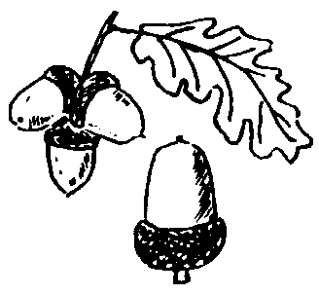
EUCARISTIA FAMILIAR

Aquest dijous ens trobarem a les vuit del vespre per celebrar que som amics de Jesús. Veurem com enmig de la tardor també tenim molts fruits. Escoltarem l'Evangeli i pregarem per totes les persones que estimem i que durant el darrer curs han mort. A la sortida, menjarem castanyes. No hi falteu!

